Инвестиционное послание  главы Куйбышевского муниципального района Новосибирской области  на 2022 год | 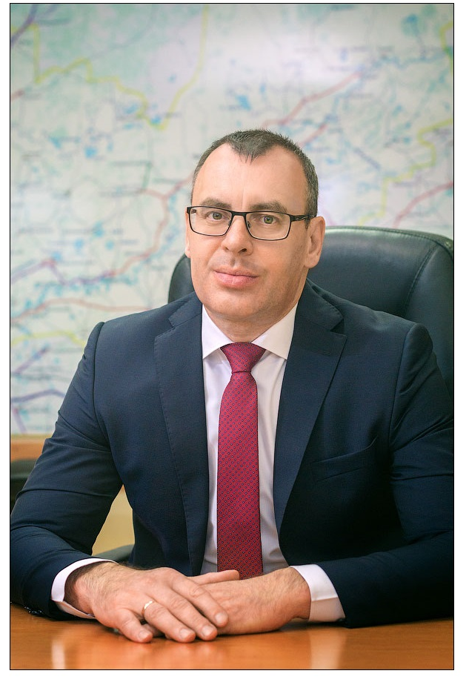

Добрый день, уважаемые инвесторы, представители бизнеса, руководители и жители района!
2021 год стал годом напряженной работы. Мы проходим непростой период, основным фоном которого является пандемия и, к чести всех тружеников района, Куйбышевскому району удалось выполнить все поставленные задачи, достичь положительной динамики, что подтверждается улучшением основных показателей социально-экономического развития.
Уважаемые коллеги! В 2021 году общий объем выпуска продукции составил 6 миллиардов 642 миллиона рублей (106% к уровню 2020 года). Инвестиции в основной капитал составили 2 миллиарда 201 миллион рублей. Работы, выполненные по виду деятельности «Строительство», составили 1 миллиард 498 миллионов рублей. Основной объем здесь — это реализация проекта по строительству газового терминала, на котором ведутся пуско-наладочные работы. По итогам года объем валовой продукции сельского хозяйства составил 1 миллиард 370 миллионов рублей (110,5% к 2020 году).
Среднемесячная заработная плата по полному кругу предприятий выросла до 35 тысяч рублей (107% к 2020 г.) Среднемесячная заработная плата в бюджетной сфере достигла 33 тысяч 800 рублей (113% к 2020 г.). Сократился уровень безработицы до 1,9 %. В 2021 году создано 323 новых рабочих места и трудоустроено 620 подростков — это самые высокие показатели в районе за 5 лет.
Инвестиционное развитие — это ключевая задача района. В 2022 году ожидается большой объем финансирования программных мероприятий. Необходимо построить 27 квартир для детей-сирот. Построить 12 квартир категории служебное жилье для специалистов района. Построить станции водоподготовки в Ивушке, Бурундуково, Помельцево, Горбуново и Кульче. Запроектировать подобные установки в Абрамово, Осиново, Гжатске, Аул Шагире, Сергино, Николаевке и Чумаково с перспективой строительства в 2023 году. В текущем году запланированы капитальные ремонты зданий сельских Домов культуры в Гжатске, Отрадненском, Кондусле, Кульче и Заречном. В планах строительство спортивной площадки в Зоново, обустройство зоны отдыха в Константиновке и введение в эксплуатацию парковой зоны со школьным спортивным ядром в Нагорном.
Началась газификация 130 домовладений в Заречном. Гжатский, Октябрьский, Осиновский, Булатовский, Новоичинский, Камский и Отрадненский сельсоветы участвуют в программе инициативного бюджетирования. Проводится работа по открытию Точек роста в школах Гжатска, Чумаково, в школах № 5 и № 9. В 2022 начнутся капитальные ремонты в Октябрьской школе, школах № 2 и № 3 общей стоимостью более 200 миллионов рублей.
2022 год - год планирования работы на 2023 год. В Куйбышевском районе активно идет подготовка проектных решений по Абрамово и Нагорному в рамках участия в программе «Формирование комфортной городской среды». По Абрамово готовится проект на строительство сельского клуба. Важно уже сегодня запроектировать ремонты дорог в Абрамово, Булатово, Нагорном, Чумаково, Новоичинском. Продолжить проектирование строительства служебного жилья и жилья для детей-сирот.
Остается в повестке следующего года и начало реализации проекта по строительству мусоросортировочной линии на полигоне ТБО. В рамках противопаводковых мероприятий в текущем году запланирована реконструкция Патрушевского канала стоимостью 150 миллионов рублей.
Продолжатся работа в части повышения качества связи. В 2021 г. сотовая связь пришла в Балман, Булатово, Верх Ичу, Константиновку, Кульчу, Новоичинское и Аул Омь.
В рамках Формирования комфортной городской среды на объектах Куйбышева и Нагорного проведены работы стоимостью около 38,5 миллионов рублей. По программе переселения граждан из ветхого и аварийного жилья освоены денежные средства в сумме 30 миллионов рублей, переселено в новое жилье 36 семей.
Во исполнение поручения Губернатора Новосибирской области окончена реконструкция стадиона «Труд». Проведена реконструкция городской площади. Быстрыми темпами строится Спасский собор.
Очень важным вопросом станет продолжение газификации населенных пунктов района. Сегодня количество абонентов по сетевому природному газу в Куйбышеве, Нагорном и Абрамово составляет 6018 домовладений (+ 284 за 2021 год). В рамках подготовки к догазификации потребность района составляет еще 5612 домовладений.
В 2022 году мы продолжим начатый курс, постоянно и последовательно реализуя приоритетные задачи по всем сферам развития района и совершенствуя механизмы, способствующие повышение деловой и инвестиционной активности, применяя инструменты, создающие более привлекательные условия для инвесторов.
Важнейшими задачами инвестиционной политики остаются:
- повышение информационной открытости района для инвесторов;
- создание инвестиционно привлекательной среды;
- улучшение инвестиционного имиджа в привлечении инвестиций и как следствие увеличение объема инвестиций в основной капитал.
Администрация Куйбышевского муниципального района Новосибирской области приглашает новых деловых партнеров к сотрудничеству, и мы всегда готовы оказывать им всестороннюю поддержку.
Мы открыты для конструктивного диалога с представителями бизнес- сообщества по всем вопросам, возникающим в процессе осуществления предпринимательской и инвестиционной деятельности, готовы сделать все необходимое, чтобы инвесторы смогли в полной мере реализовать свой потенциал.
В заключении послания я благодарю предпринимательское сообщество, наших инвесторов, партнеров за совместную работу в 2021 году, за новые рабочие места, за произведенную продукцию, товары, услуги.
Совместными усилиями сделаем Куйбышевский район лучше и привлекательнее как для работы, так и для проживания.

Спасибо за внимание!

С уважением,
Глава Куйбышевского муниципального района
Новосибирской области Олег Васильевич Караваев

